TRANSKRIP KULGRAM BELAJAR LIBREOFFICE INDONESIA
24 SEPTEMBER 2017
“BERKENALAN DENGAN NOTEBOOKBAR LIBREOFFICE 5.4”

DOKUMEN TRANSKRIP INI BERLISENSI CC BY-SA 4.0

Dokumen ini dibuat dengan LibreOffice Writer berformat ODT di atas GNU/Linux

Amanat: tolong sebar luaskan transkrip ini ke seluruh Indonesia semampu Anda

Pemateri: Imannudin, S.T.
Transkrip dibuat oleh Gepeng
Web resmi: libreoffice.puskomedia.web.id

Imannudin pakocik, [24.09.17 15:21]
Bismillah

Imannudin pakocik, [24.09.17 15:23]
Assalaamu'alaikum warahmatullahi wabarokaatuh

Taufik Hidayat, [24.09.17 15:24]
Wa'alaikukussalaam warahmatullah wabarakaatuh

Reski Gasalba, [24.09.17 15:25]
Wa'alaikumsalam Kang

Imannudin pakocik, [24.09.17 15:25]
saya bernama imannudin, insyaalloh sekitar 5 menit lagi akan mengadakan kulgram libreoffice #1 tentang berkenalan dengan notebookbar dan cara menggunakan dan memaksimalkannya

Imannudin pakocik, [24.09.17 15:25]
siapa yang belum kenal dengan saya, akan saya perkenalkan sedikit tentang saya disini, insyaalloh

Imannudin pakocik, [24.09.17 15:26]
Nama saya Imannudin, S.T. umur 32tahun, asal dari Singkawang Kalimantan Barat

Imannudin pakocik, [24.09.17 15:31]
sekedar informasi, saya adalah founder multiboots-computer dan membangun sistem operasi remaster dari Ubuntu yaitu Muslims OS dan Muslims OS Ultimate yang sebelumnya mengelola blog pribadi yaitu
abuhirr.wordpress.com
bahasakucing.wordpress.com
bakarsambal.wordpress.com
muslimslinux.wordpress.com

saat ini sedang mengelola blog baru yaitu kursusmigrasi.wordpress.com
muslimsgnulinux.wordpress.com
multiboots-computer.weebly.com

terima kasih atas kunjungannya

T.Fauzan ST, [24.09.17 15:32]
Wa'alaikum salam

Imannudin pakocik, [24.09.17 15:32]
begitu sedikit informasi yang saya utarakan, saya akan memulai kulgramnya, Bismillahirrahmanirrahiim

Imannudin pakocik, [24.09.17 15:33]
alhamdulillah hamdan katsiran thoyyiban mubarokan fihi kama yuhibbu robbuna wa yardho..

Imannudin pakocik, [24.09.17 15:34]
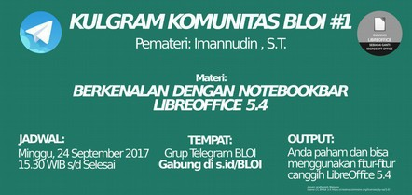
Imannudin pakocik, [24.09.17 15:36]
sesuai tema kulgram #1 ini, kita sama-sama akan mengenal fitur terbaru dari LibreOffice 5.4 yaitu fitu Notebookbar pada LibreOffice

saat ini diwebsitenya www.libreoffice.org sudah masuk pada versi 5.4.1

Imannudin pakocik, [24.09.17 15:37]
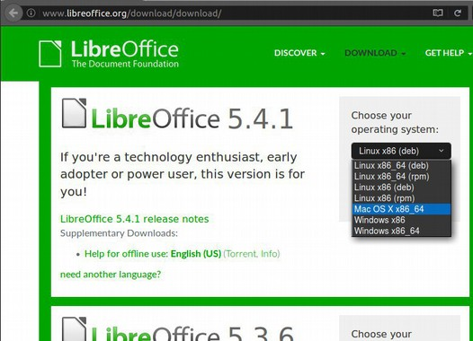
Imannudin pakocik, [24.09.17 15:38]
bagi anda yang belum punya atau belum memasang versi terbaru dari LibreOffice silahkan unduh sesuai dengan sistem operasi yang terpasang pada laptop atau komputer anda

Imannudin pakocik, [24.09.17 15:41]
atau jika sistem operasinya Ubuntu dan libreofficenya masih pada versi lawas, silahkan gunakan ppa untuk menaikkan versinya, caranya ada disini

Imannudin pakocik, [24.09.17 15:43]
buka terminal
ketik
sudo add-apt-repository ppa:libreoffice/ppa
dan
sudo apt-get update && sudo apt-get install libreoffice

Imannudin pakocik, [24.09.17 15:44]
semua transkrip kulgram ini, saya ikut lisensi CC BY-SA

Imannudin pakocik, [24.09.17 15:45]
https://creativecommons.org/licenses/by-sa/4.0/

Imannudin pakocik, [24.09.17 15:46]
siapa yang bisa transkrip kulgram kali ini?
jazaakumullahu khaira atas kerjasamanya

Imannudin pakocik, [24.09.17 15:47]
[In reply to Imannudin pakocik]
ukuran file installernya sekitar 250Mb

Taufik Hidayat, [24.09.17 15:48]
[In reply to Imannudin pakocik]
Nanti saya buatkan pak.

Imannudin pakocik, [24.09.17 15:49]
Fitur notebookbar ini bisa dilakukan pada LibreOffice Writer, Spreadsheet dan Libreoffice Impress

Imannudin pakocik, [24.09.17 15:50]
Notebookbar ini belum bisa diterapkan pada LibreOffice Draw, LibreOffice Math dan LibreOffice Base

Imannudin pakocik, [24.09.17 15:50]
[In reply to Taufik Hidayat]
Terima kasih pak Ketua

Imannudin pakocik, [24.09.17 15:55]
Niatkan pada diri kita untuk mendapatkan ilmu menghilangkan kebodohan,
jika pemateri memberikan materi, mohon untuk tidak menyanggah atau mengobrol di grup,
jika pemateri bertanya kepada para peserta disini, boleh
sesi pertanyaan akan diberikan ketika pemateri memberikan waktu untuk bertanya.
sampai saat ini apa ada pertanyaan?

Imannudin pakocik, [24.09.17 15:57]
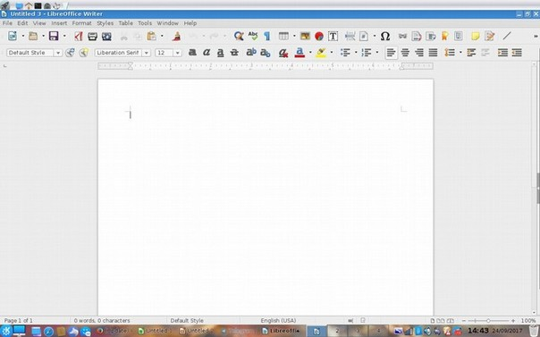
tampilan libreoffice writer standar

Imannudin pakocik, [24.09.17 15:58]
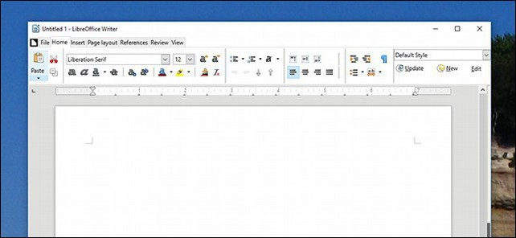
tampilan notebookbar ini bisa didapat pada LibreOffice versi 5.4

Muhammad M. Hasan, [24.09.17 15:59]
Maaf, saya belum memahami, apa maksud dari notebookbar. Kiranya dapat dijelaskan.

Imannudin pakocik, [24.09.17 15:59]
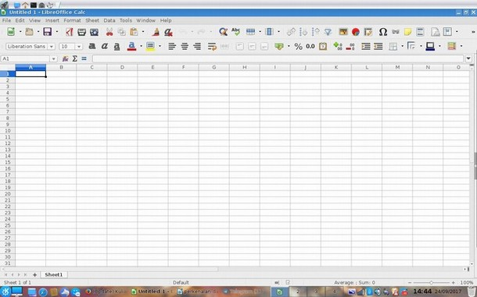
LibreOffice Spreadsheet Standar

Imannudin pakocik, [24.09.17 15:59]
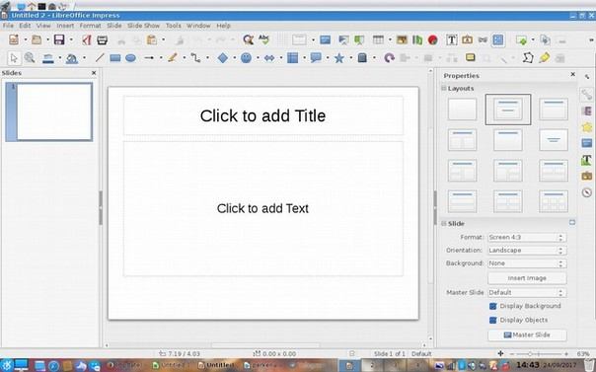
tampilan LibreOffice Impress

Imannudin pakocik, [24.09.17 16:02]
[In reply to Muhammad M. Hasan]
seperti dilansir pada
https://wiki.documentfoundation.org/Development/NotebookBar

Notebookbar adalah sebuah upaya untuk membagi fitur atau shortcut kerja pada LibreOffice menjadi lebih simpel dan mudah diakses dan memperindah tampilan LibreOffice

Imannudin pakocik, [24.09.17 16:02]
ada yang bilang mirip Ribbon UI miliknya Microsoft Office

Mekatronik Achmadi, [24.09.17 16:03]
[In reply to Imannudin pakocik]
iya.. mirip ribbon MSO 2007 ke atas

Imannudin pakocik, [24.09.17 16:04]
ada peringatan Notebookbar ini masih dalam proses Pengembangan dan belum bisa dipergunakan dengan baik untuk kegiatan sehari-hari

Imannudin pakocik, [24.09.17 16:08]
Untuk memunculkan Fitur Notebookbar ini pada LibreOffice 5.4 caranya adalah dengan mengakses menu
Tools»Options
Pilih LibreOffice»Advanced
pada Optional Features
Centang Enable experimental features(may be unstable)
pilih ok
selesai

Imannudin pakocik, [24.09.17 16:08]
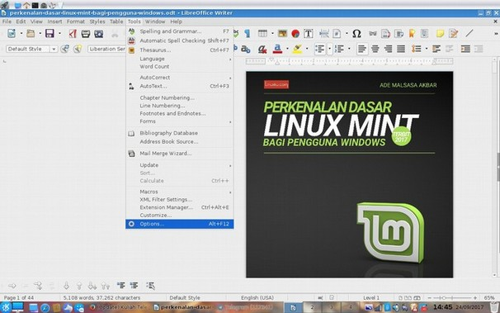

Imannudin pakocik, [24.09.17 16:08]
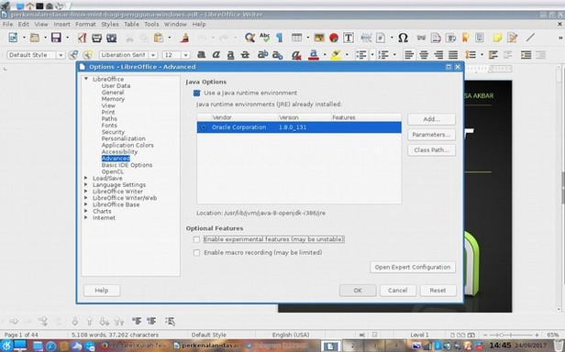
Imannudin pakocik, [24.09.17 16:14]
Notebookbar akan muncul pada Menu View»Toolbar Layout»Notebookbar

Imannudin pakocik, [24.09.17 16:14]
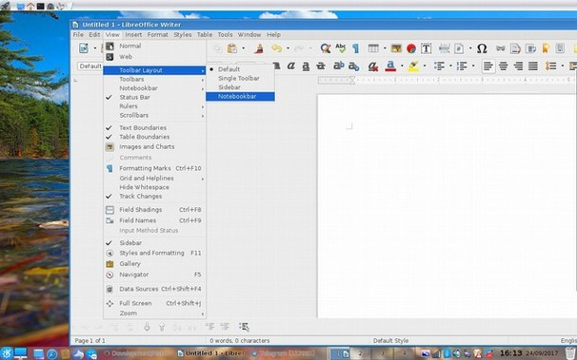
Imannudin pakocik, [24.09.17 16:16]
di menu Toolbar Layout terdapat 4 Pilihan Toolbar
Default
Single Toolbar
Sidebar, dan
Notebookbar

Imannudin pakocik, [24.09.17 16:23]
Setelah memilih Notebookbar maka fitur Notebookbar akan terbuka dan banyak pilihan ada 5 pilihan seperti
Contextual Groups
Contextual Single
Tabbed
Groupedbar Full
Groupedbar Compact

Imannudin pakocik, [24.09.17 16:25]
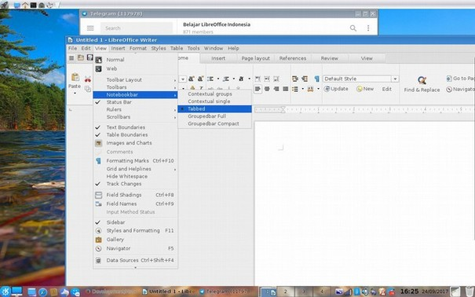
Imannudin pakocik, [24.09.17 16:28]
Pada LibreOffice Spreadsheet atau Calc fitur Notebookbar ini hanya ada 2 Pilihan yaitu Tabbed dan Contextual Group

Imannudin pakocik, [24.09.17 16:30]
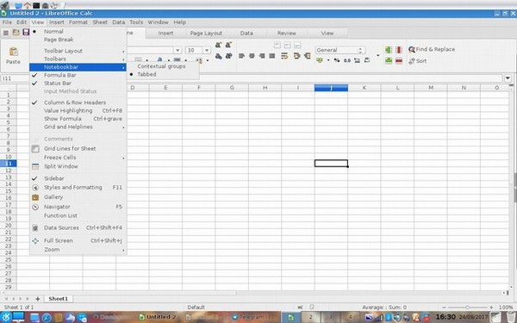
Imannudin pakocik, [24.09.17 16:31]
Begitu juga Pada LibreOffice Impress atau Persentations, fitur Notebookbar ini hanya ada 2 Pilihan yaitu Tabbed dan Contextual Group

Imannudin pakocik, [24.09.17 16:32]
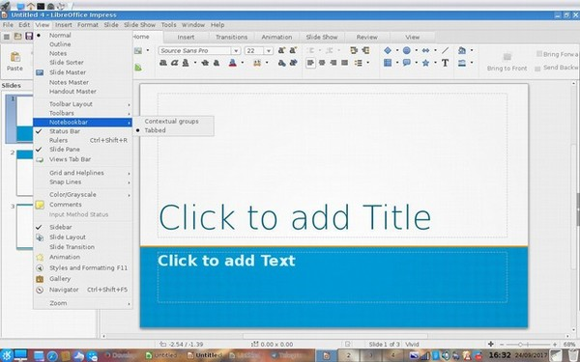
Imannudin pakocik, [24.09.17 16:33]
Sampai di sini apa ada pertanyaan?

Imannudin pakocik, [24.09.17 16:36]
saya lanjutkan

Imannudin pakocik, [24.09.17 16:37]
kita menuju ke masing-masing fitur Notebookbar LibreOffice yang ada disemua 3 Aplikasi LibreOffice, yaitu Writer, Calc, Impress yaitu Tabbed dan Contextual Group

sami Arsitek, [24.09.17 16:38]
[In reply to Imannudin pakocik]
Sy lebih familiar dg tampilan yg lama, krn kmrn dulu sy bingung waktu cari huruf yg dicoret pakai ms word yg bentuknya ky gini 😂

Imannudin pakocik, [24.09.17 16:41]
[In reply to sami Arsitek]
tidak mengapa mas @balaijumpa semua tergantung selera masing-masing, apa ada pertanyaan lain?

zevin, [24.09.17 16:41]
belum ada kang

sami Arsitek, [24.09.17 16:41]
Silahkan lanjut

Imannudin pakocik, [24.09.17 16:46]
Kita fokus pada pilihan Notebookbar mode Tabbed, karena di 3 aplikasi pada LibreOffice masing-masing ada fitur tersebut.

Tabbed memungkinkan kita untuk mengakses menu dan shortcut utama yang sering digunakan seperti mengubah fonts, layout halaman, insert, dan lainnya, bentuknya mirip MSO 2007 keatas, dan jika baru pertama kali memilih Tabbed menubar akan tersembunyi

Imannudin pakocik, [24.09.17 16:48]
untuk menampilkan menubar, cari tombol icon 3 baris horizontal, pilih itu dan centang menubar

Imannudin pakocik, [24.09.17 16:49]
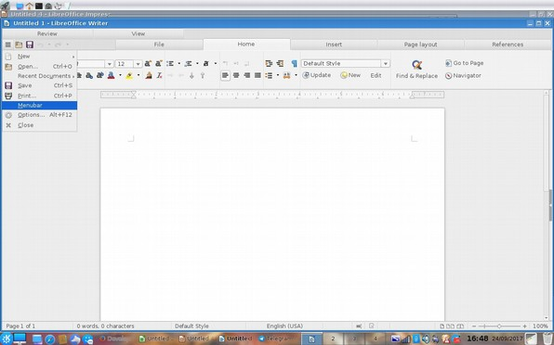
Imannudin pakocik, [24.09.17 16:50]
setelah memilih menubar, maka disetiap mode Notebookbar, menubar tidak akan tersembunyi lagi

Imannudin pakocik, [24.09.17 16:50]
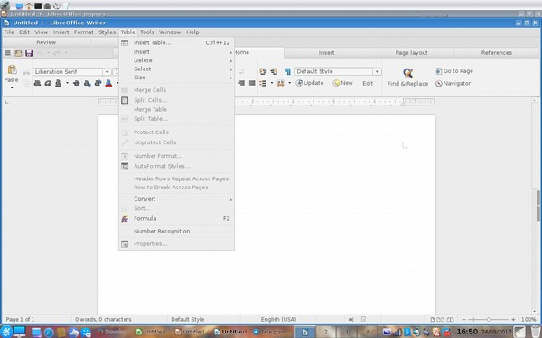
Imannudin pakocik, [24.09.17 16:59]
kita menuju Notebookbar dengan mode Contextual Groups

Imannudin pakocik, [24.09.17 17:01]
Pada Contextual Groups, Akses menu yang terlihat hanya ada Pengaturan File, Clipboard, Text, dan insert, lebih sedikit daripada mode Tabbed

Imannudin pakocik, [24.09.17 17:02]
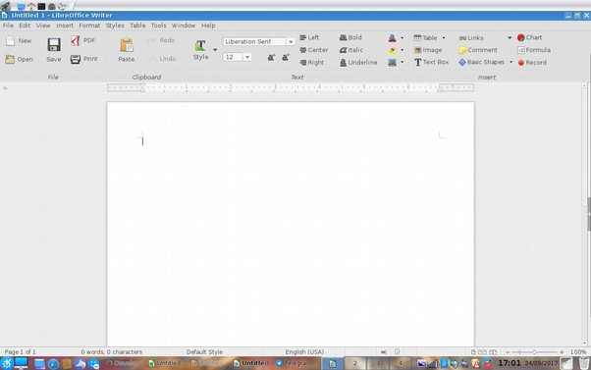
Imannudin pakocik, [24.09.17 17:04]
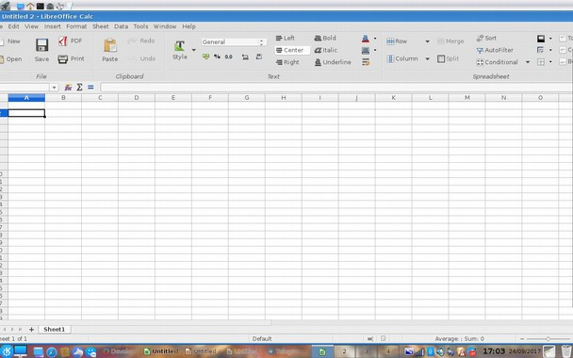
Contextual Group pada LibreOffice Calc atau Spreadsheet

Imannudin pakocik, [24.09.17 17:04]
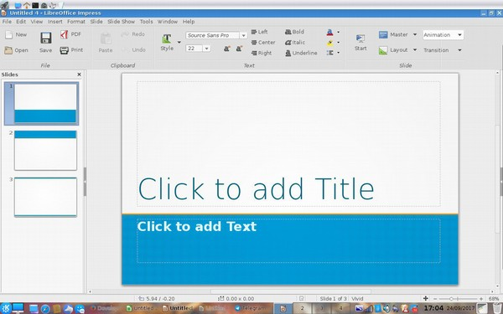
Imannudin pakocik, [24.09.17 17:05]
Pada LibreOffice Impress, tampilan Notebook mode Contextual Group

Imannudin pakocik, [24.09.17 17:06]
Sampai disini apa ada pertanyaan?

Eka Salapan8, [24.09.17 17:07]
Sya blm ada,

Mekatronik Achmadi, [24.09.17 17:10]
contextual group terlihat lebih ringkas karena berisi yg pling sering dipake

mnurut saya pribadi,, saya bisa lbih produktif dgn gabungan menubar plus notebookbar di contextual group

belum ada pertanyaan lebih jauh pak

Imannudin pakocik, [24.09.17 17:11]
[In reply to Mekatronik Achmadi]
Terima Kasih, Sekarang kita Menuju ke Mode Lainnya tapi hanya ada di LibreOffice Writer yaitu
Contextual Single
Groupedbar Full
Groupedbar Compact

b4mbs y, [24.09.17 17:12]
[In reply to sami Arsitek]
idem

Imannudin pakocik, [24.09.17 17:16]
Pada Contextual Single, Shortcutnya lebih Ringkas mirip seperti pad Single Toolbar namun Tampilannya Lebih Minimalis, ini berarti Contextual Single hanya menampilkan sedikit shortcut dibanding yang lainnya

Imannudin pakocik, [24.09.17 17:16]
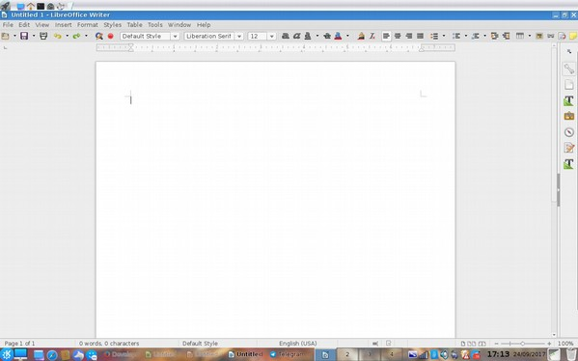
Imannudin pakocik, [24.09.17 17:16]
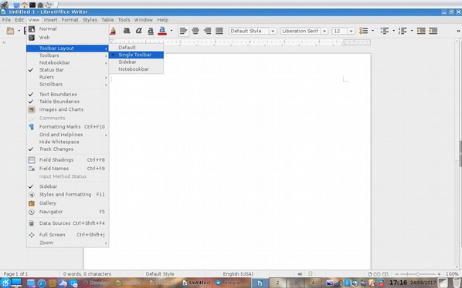
Bandingkan dengan Single Toolbar

Imannudin pakocik, [24.09.17 17:20]
Sekarang kita menuju Notebookbar mode Groupedbar Full pada LibreOffice Writer

Imannudin pakocik, [24.09.17 17:20]
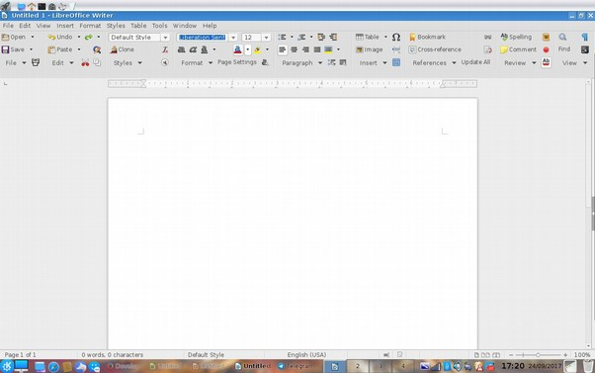
Imannudin pakocik, [24.09.17 17:21]
Shortcut menu pada mode Groupedbar Full lebih banyak dan lebih memaksimalkan pekerjaan perkantoran

Imannudin pakocik, [24.09.17 17:22]
Terakhir, Notebookbar mode Groupedbar Compact pada LibreOffice Writer

Imannudin pakocik, [24.09.17 17:24]
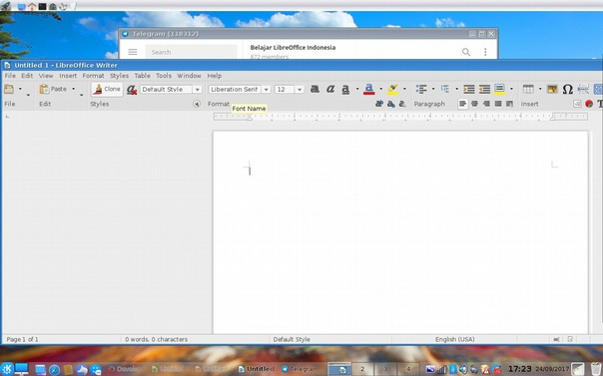
Imannudin pakocik, [24.09.17 17:24]
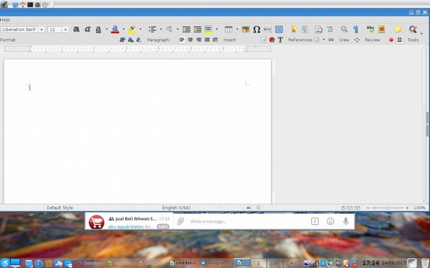
Imannudin pakocik, [24.09.17 17:25]
Pada Mode ini, Tampilannya Sedikit Minimalis

sampai saat ini apa ada pertanyaan, saya cukupkan materi sampai disini ya...

Nur Kholis, [24.09.17 17:26]
bagaimana cara kembali ke standard tooolbar?

Imannudin pakocik, [24.09.17 17:36]
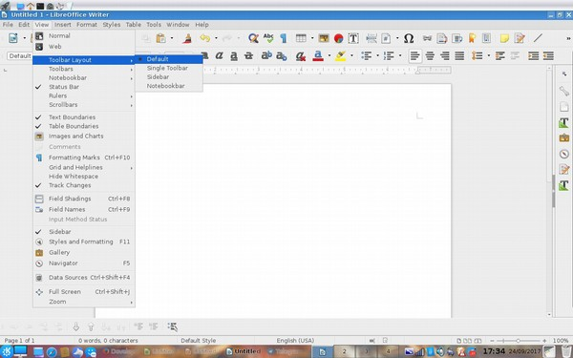
Untuk Kembali ke Standar Toolbar silahkan Pilih Menubar View»Toolbar Layout»Default

Imannudin pakocik, [24.09.17 17:37]
apa ada pertanyaan untuk Notebookbar ini?

「Gepeng」, [24.09.17 17:41]
apa memang tidak bisa diaplikasikan ke libreoffice versi sebelumnya?

Imannudin pakocik, [24.09.17 17:43]
[In reply to 「Gepeng」]
Setau saya LibreOffice Versi 5.3 ada Fitur ini, tapi belum sebanyak pada LibreOffice versi 5.4.1

「Gepeng」, [24.09.17 17:44]
notebookbar ini bukan plug in yang bisa di tempel ke versi lain ya?

Nur Kholis, [24.09.17 17:53]
[In reply to Imannudin pakocik]
jika sudah terlanjur menggunakan mode ini. saat menubar belum ditampilkan, bagaimana cara mengembalikan ke standard toolbar kembali?

Moses Arthesi, [24.09.17 17:53]
[In reply to 「Gepeng」]
Bukan. Noyebookbar ini memang feature baru untuk LO.

T.Fauzan ST, [24.09.17 17:54]
Krn mirip MSO, notebookbar ini cocok bagi user yg baru migrasi ke LO

sami Arsitek, [24.09.17 17:59]
[In reply to Imannudin pakocik]
[ GIF ]

「Gepeng」, [24.09.17 18:05]
[In reply to Moses Arthesi]
baik pak,

「Gepeng」, [24.09.17 18:06]
berarti untuk menikmati notebookbar memang harus install LO versi terbaru

b4mbs y, [24.09.17 18:11]
notebookbar adalah perek;
perek = perogram eksperimen

Imannudin pakocik, [24.09.17 18:14]
[In reply to 「Gepeng」]
bismillah, maaf, tadi saya tinggal sholat ke masjid, untuk plugin Notebookbar ini menurut yang saya ketahui belum bisa diterapkan pada versi lain, karena masih dalam tahap perkembangan, kemungkinan bisa jika kita merujuk ke git atau akses source code untuk kita pelajari lebih lanjut agar bisa diterapkan untuk versi lain dari LibreOffice, Wallohua'lam

zevin, [24.09.17 18:15]
[In reply to b4mbs y]
wooh beda2 arti ya tiap tempat, 🤔 di tempat ane perek = perempuan eksperimen aka pelacur 🤔

Imannudin pakocik, [24.09.17 18:18]
[In reply to Nur Kholis]
untuk menampilkan menubar, cari tombol icon 3 baris horizontal, pilih itu dan centang menubar

M. S. Rosyidi, [24.09.17 18:18]
[In reply to Nur Kholis]
Nah ini saya juga punya pertanyaan yg sama dengan ini.

T.Fauzan ST, [24.09.17 18:26]
perbedaan fitur antara notebookbar di LO 5.4 dengan 5.3 di mana ya?

Imannudin pakocik, [24.09.17 18:26]
[In reply to M. S. Rosyidi]
Tombol untuk memunculkan menu, hanya ada pada mode Tabbed dan Groupedbar Full, yang lain belum ada nih untuk memunculkan menubar-nya

Imannudin pakocik, [24.09.17 18:27]
Sumbernya dari sini
https://help.libreoffice.org/Common/Using_the_notebook_bar/vi

Imannudin pakocik, [24.09.17 18:27]
[In reply to T.Fauzan ST]
pada versi 5.3 kelihatan agak kecil tabbednya

Imannudin pakocik, [24.09.17 18:28]
Randy راندي, [24.09.17 18:28]
[ 🙏 Sticker ]

Muhammad Irwan Andriawan, [24.09.17 18:29]
sepertinya bisa diakses di icon libreOffice di pojok kiri

T.Fauzan ST, [24.09.17 18:29]
karena ini sy sudah mengaktifkan notebookbar di LO 5.3.6.1 laptop saya

Muhammad Irwan Andriawan, [24.09.17 18:31]
pilih menubar...muncul menubar...tinggal ganti aja ke mode biasa...

Imannudin pakocik, [24.09.17 18:33]
JIka ingin Desain Notebookbar Versi sendiri bisa merujuk kesini

https://design.blog.documentfoundation.org/2017/01/16/diy-ui-how-to-create-your-own-notebookbar/

T.Fauzan ST, [24.09.17 18:37]
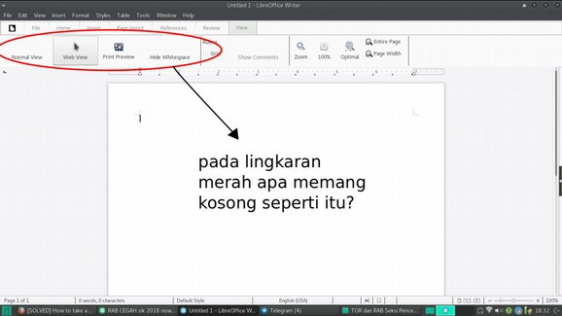
apa memang kosong seperti itu??

zevin, [24.09.17 18:40]
[In reply to T.Fauzan ST]
Wooh kirain punya urang doang yg kaya gitu 🤔

T.Fauzan ST, [24.09.17 18:41]
ternyata sama ya??

zevin, [24.09.17 18:41]
Apa mgkin ada hubungannya.sama tema ya 🤔 atau icon pack nya ya 🤔

Abu Fakhri Ali, [24.09.17 18:48]
[In reply to T.Fauzan ST]
namanya juga masih experimental

T.Fauzan ST, [24.09.17 18:49]
[ 😁 Sticker ]

Abu Fakhri Ali, [24.09.17 18:56]
[In reply to T.Fauzan ST]
coba dibantu

Imannudin pakocik, [24.09.17 19:02]
gimana pak ketua @yumtaufik? apa saya cukupkan sesi pertanyaannya dan menutup materi KulGram ini?

Taufik Hidayat, [24.09.17 19:03]
[In reply to Imannudin pakocik]
Apa masih ada yg perlu dijelaskan lagi ?.

Imannudin pakocik, [24.09.17 19:03]
[In reply to Taufik Hidayat]
Tidak ada pak ketua, cukup insyaalloh

Taufik Hidayat, [24.09.17 19:04]
Oke. Silakan ditutup.

yayan - chaerollah, [24.09.17 19:06]
👍👍👍 terima kasih.. ilmu yg bermanfaat,semoga berkah..jazakumullah khair..

Dindin Hernawan, [24.09.17 19:08]
[In reply to Imannudin pakocik]
Wa'alikumsalam kang..maaf kang baru hadir karena ketidak tauan...kirain lagi diskusi ehhh dibaca2 kulgram...terimakasih saya sudah baca dari awal mulai kulgram

Imannudin pakocik, [24.09.17 19:08]
Alhamdulillah, Setelah Materi disampaikan dan Saya Rasa Cukup untuk disampaikan, Akhirul kalam, Semoga Bermanfaat Materi KulGram hari ini, apabila ada kekeliruan dan kesalahan itu dari saya sendiri dan dari syaithan, semoga Alloh Subhanahu wata'ala memberi kemudahan bagi kita semua, Aamiin yaa Robbal 'alamin

Imannudin pakocik, [24.09.17 19:08]
Saya tutup dengan Subhanakallohumma wa bihamdika Asyhadu anla ila ha illa anta Astaghfiruka wa atubu ilaik,

Imannudin pakocik, [24.09.17 19:08]
Wassalaamu'alaikum warahmatullahi wabarokaatuh

